Отчёт по анализу скорости загрузки сайта

Общая информация
URL: https://kptech.ru/
Дата анализа: 2026-03-26 21:15:26

Время загрузки
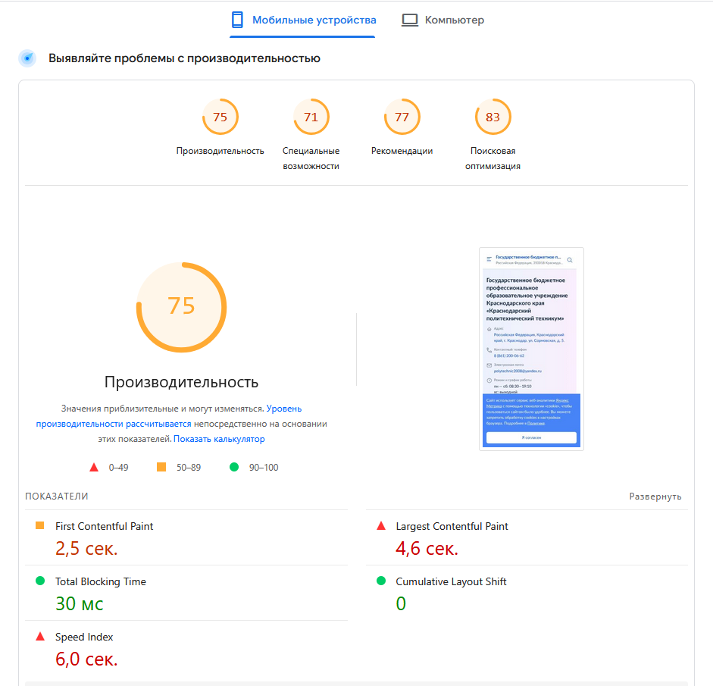
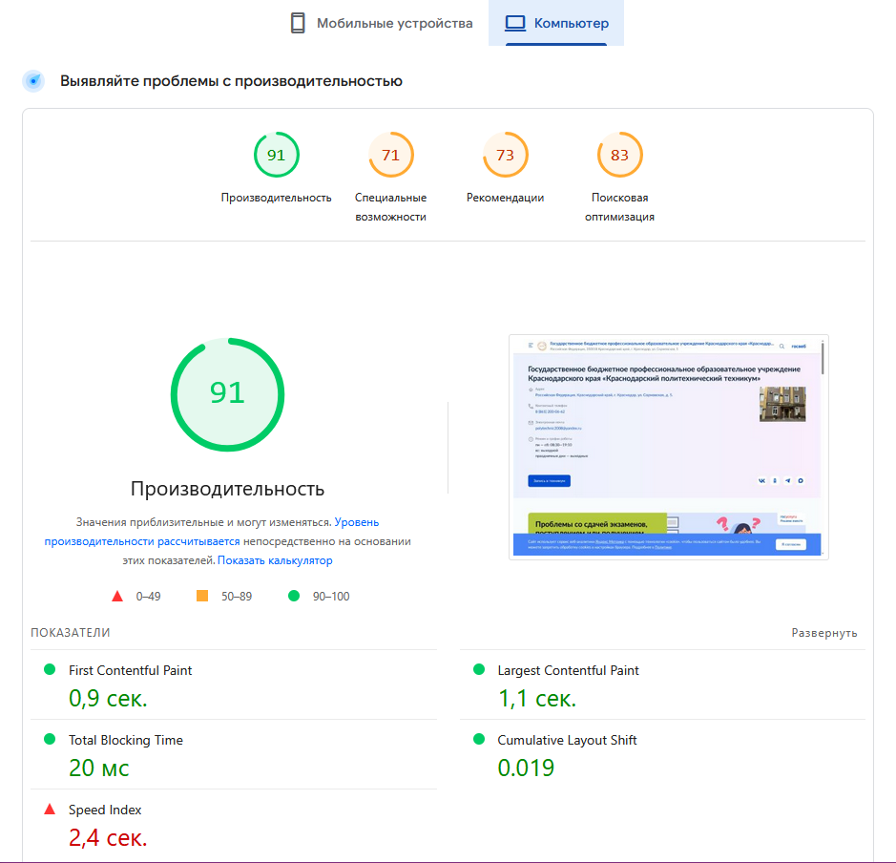
TTFB (время до первого байта): 1.68 с
Полное время загрузки страницы: 0.0 с

2. Ресурсы страницы
Общее количество HTTP-запросов: 27
Общий вес страницы: 0.62 МБ
Детализация по типам:
CSS: 1 файлов, 0.0 МБ
JS: 3 файлов, 0.0 МБ
IMAGES: 23 файлов, 0.61 МБ

3. Настройки сервера и оптимизация
GZIP сжатие: включено
Кэширование браузера: настроено
Использование CDN: нет
HTTPS: да
Количество редиректов: 2
Минификация HTML: нет (или не определена)
Минификация CSS: нет (рекомендуется)
Минификация JS: да

4. Рекомендации по ускорению
1. TTFB = 1.68 с (желательно < 0.5 с). Оптимизируйте работу сервера, включите кэширование.
2. Подключите CDN (например, Cloudflare) для ускорения доставки контента.
3. Обнаружено 2 редиректов. Уменьшите количество перенаправлений.
4. Минифицируйте CSS и JavaScript (удалите пробелы, комментарии). Используйте инструменты вроде CSSNano, UglifyJS.
5. Минифицируйте HTML (можно плагинами CMS или через .htaccess).
6. Изображения занимают 0.61 МБ. Сожмите их и используйте формат WebP.
7. Внедрите ленивую загрузку (loading='lazy') для изображений и iframe.
8. Оцените возможность перехода на более быстрый хостинг (VPS, NVMe SSD) или использования HTTP/2/3.

